МИНИСТЕРСТВО ОБРАЗОВАНИЯ И НАУКИ РОССИЙСКОЙ ФЕДЕРАЦИИ

Федеральное государственное автономное образовательное учреждение
высшего образования
«Самарский национальный исследовательский университет
имени академика С.П. Королёва»

УТВЕРЖДАЮ
Ректор Самарского университета

д.т.н., профессор Шахматов Е.В.
“____” _____________ 2017 г.
М.П.
ОТЧЁТ
об участии курсантов ВПК «Гвардеец» СВПО «Сокол СГАУ» в торжественном собрании, посвященном 72-летию Великой Победы.
Актовый зал Самарского университета. 4 мая 2017 года

Начальник УВР  ______________М.Г. Резниченко ____ ___________  . |  | Руководитель СВПО «Сокол СГАУ»  _______________В.Т. Одобеску ____ ___________  Руководитель клуба «Гвардеец»  _______________ И.Е. Тормозов
Самара 2017

Отчет об участии ВПК «Гвардеец» СВПО «Сокол СГАУ»

в торжественном собрании 4 мая 2017 года.
4 мая в 13:00 в актовом зале Самарского университета состоялось торжественное собрание, посвященное 72-й годовщине Победы советского народа в Великой Отечественной войне. В праздничном мероприятии приняли участие ректор Шахматов Евгений Владимирович, представители ректората, ветераны Великой Отечественной войны, преподаватели и студенты Самарского университета. Внос и вынос флагов Российской Федерации, СГАУ, копию знамени Победы на это собрание осуществляли воспитанники ВПК «Гвардеец».

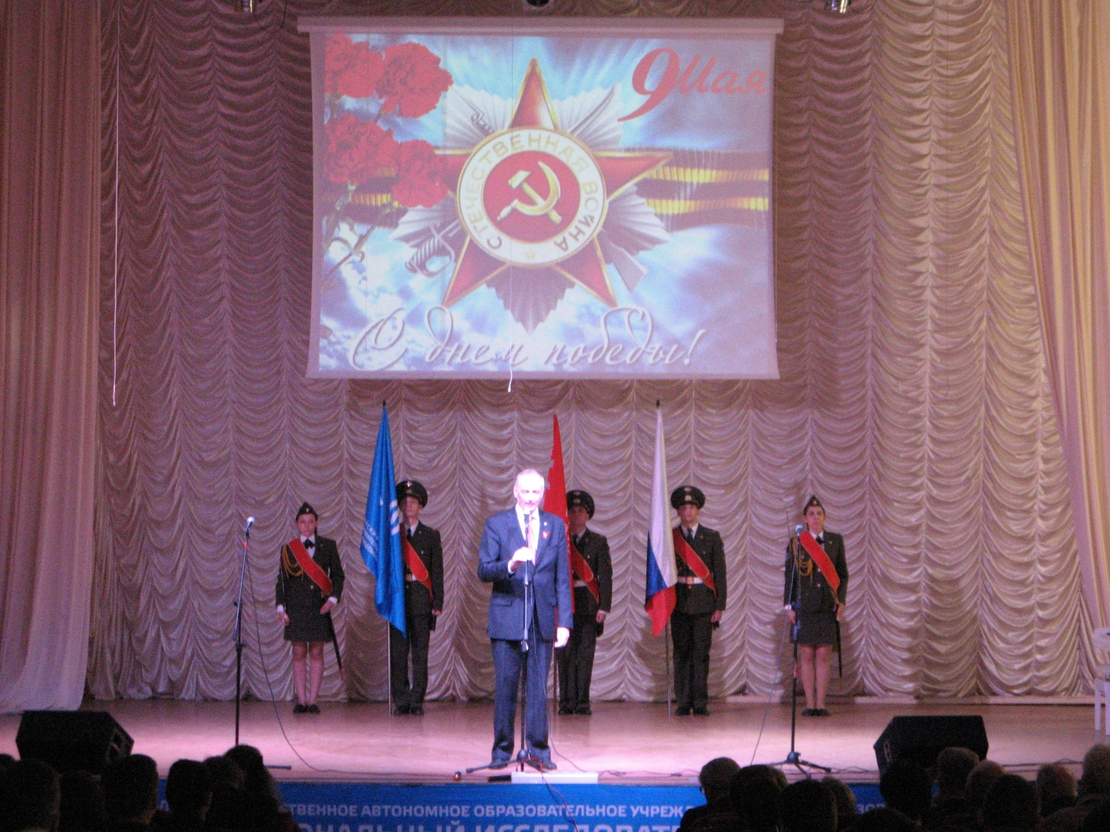
Знаменная группа на сцене актового зала Самарского университета.
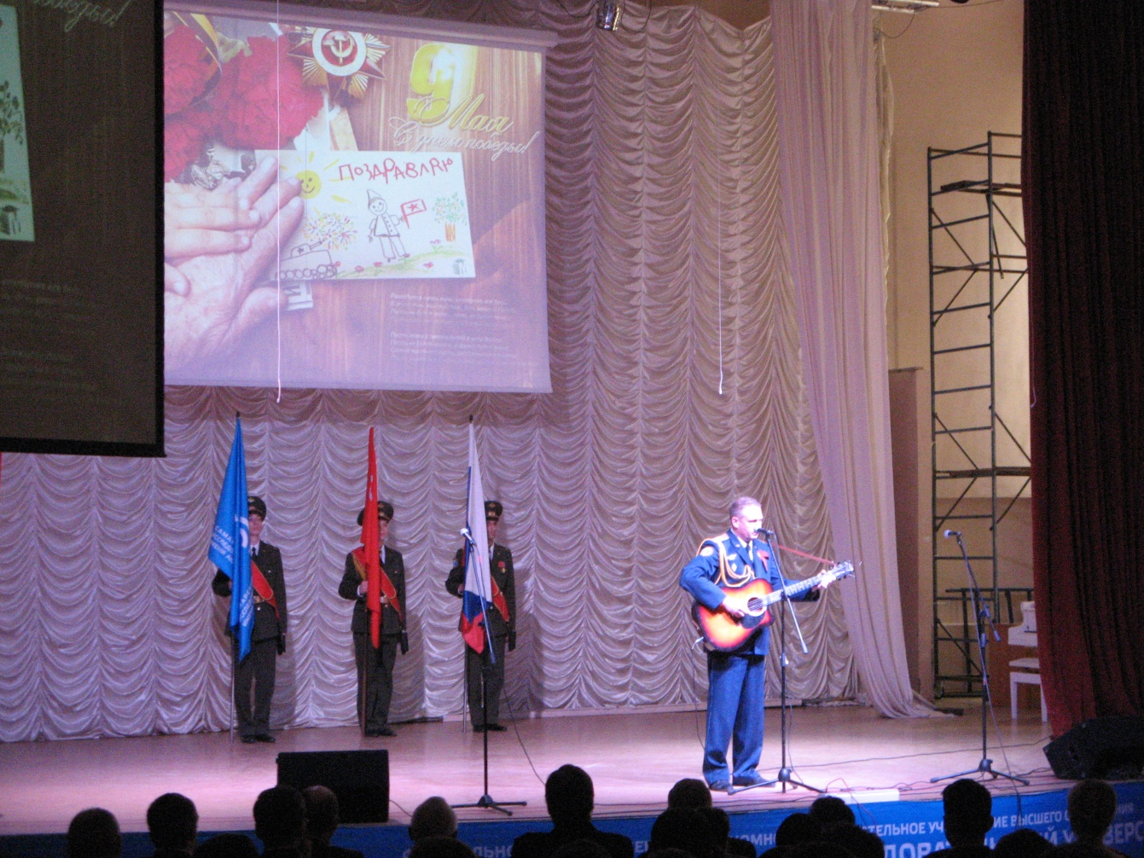
Со знаменами Самарского Университета курсант Гелашвили А., «Победы» курсант Семенов А., флагом РФ курсант Рехман Я.
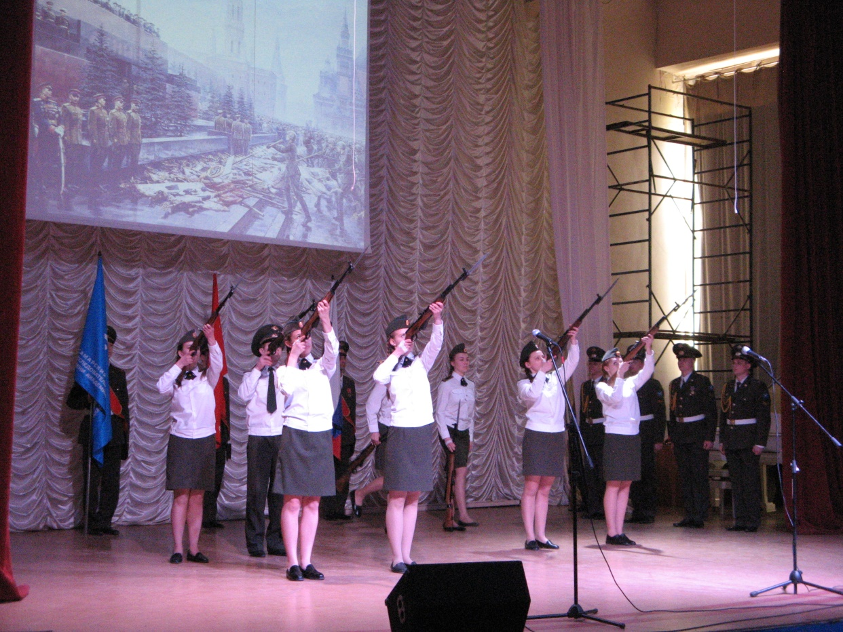
Выступление плацгруппы СВПО СГАУ «Сокол»
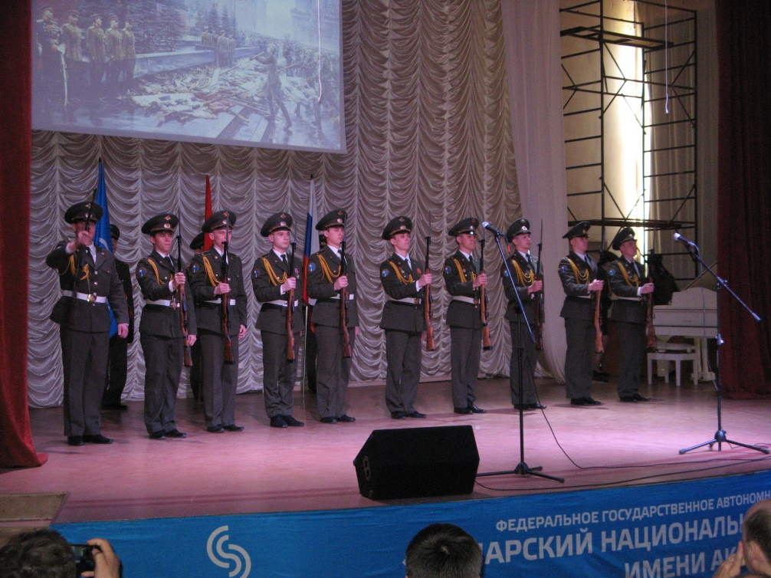
Выступление плацгруппы СВПО «Сокол СГАУ» «Домино»
Состав участников в данном мероприятии:
№ п/п | ФИО | Учебная группа | Телефон
 | Попков Артем Андреевич | 1404 | 8-937-184-2073
 | Афонин Александр Викторович | 2508 | 8-927-902-9955
 | Алексеев Юрий Александрович | 2508 | 8-927-656-3723
 | Болотов Андрей Евгеньевич | 2508 | 8-937-066-7246
 | Данилов Александр Игоревич | 2504 | 8-927-267-1655
 | Герасимова Альбина Владимировна | 2508 | 8-927-294-0620
 | Донских Владимир Дмитриевич | 2309 | 8-937-063-39-92
 | Ефремов Олег Евгеньевич | 5310 | 8-927-208-8055
 | Жигалин Андрей Алексеевич | 3304 | 8-937-803-9604
 | Канаева Дарья Алексеевна | 6111 | 8-927-758-4953
 | Краснопольский Никита Даниилович | 6313 | 8-927-711-4816
 | Барякаева Светлана Николаевна | 5201 | 8-927-752-7524
 | Лукьянов Андрей Александрович | 6313 | 8-927-739-5993
 | Денисов Иван Сергеевич | 1314 | 8-917-037-1198
 | Лутошкин Дмитрий Валерьевич | 1304 | 8-937-070-1308
 | Долинский Игорь Максимович | 1304 | 8-937-175-5272
 | Матвеева Олеся Сергеевна | 3103 | 8-927-024-7761
 | Сергеева Елена Олеговна | 5204 | 8-917-130-6058
 | Черный-Ткач Ксения Борисовна | 5204 | 8-999-158-1053

Старший группы руководитель клуба «Гвардеец» Тормозов Игорь Евгеньевич.

